**维普考试服务平台**

**机构管理员**

**产品手册**

**v5.0版**

**2015年08月20日**

**目录**

**1.** **系统概述** 3

1.1. 系统简介 3

1.2. 系统特点 3

**2.** **模块介绍** 4

2.1. 职业资格考试模块 4

2.2. 高校课程试题模块 4

2.3. 在线考试模块 5

2.4. 移动应用模块 6

**3.** **机构登录方式** 7

3.1. IP地址绑定登录 7

3.2. 用户名+密码方式登录 7

**4.** **系统个人用户使用权限** 7

4.1. 前台注册的个人身份 7

4.2. 后台导入的教师身份 8

4.3. 后台导入的学生身份 9

**5.** **机构管理员后台操作流程** 10

5.1. 建立机构组织层级 10

5.2. 新增或导入老师（学生）账号 10

5.3. 创建机构自建内容分类 11

5.4. 查看机构后台统计信息 12

5.4.1. 会员统计 12

5.4.2. 考场统计 12

5.4.3. 作业统计 12

5.4.4. 学生成绩统计 12

1. **系统概述**
   1. 系统简介

**《维普考试服务平台》是一个从单纯海量题库资源扩充到教学场景应用的考试信息化产品，可以解决教学平台中缺电子资源，而电子资源平台上缺教学应用场景的问题。帮助图书馆服务深入教学支撑环节。帮助教务处实现教学考试无纸化操作。平台包含职业资格考试、高校课程试题、在线考试、 移动助手4个功能模块。**

本平台是专门针对基于Internet的网络题库资源及考试业务而设计，适用于专业机构、高校、图书馆以及其它希望开展网络考试的企业和政府单位。产品采用集中式管理的部署方式建立统一的考试平台，突破时空和师资的限制，通过网络实现题库资源、在线考试、练习、移动助手等应用，全面实现了考试工作的网络化、无纸化、自动化，在统一目标和完善的流程下高效、经济的实施。

平台采用.NET语言，基于B/S结构开发，使该平台能够在各种操作系统下运行，同时支持SQLserver等各种数据库，跨平台和支持各种数据库的特性使该产品具有超强的兼容性和可扩展性，尤其在系统集成方面更具优势，不会受任何平台和数据库的影响，可适应大规模并发访问的要求，是真正的企业级服务应用。

平台支持以下浏览器版本， IE8.0及以上版本，Firefox，Chrome，Safari，以及以IE为核心的360，搜狗等浏览器。

* 1. 系统特点
* 丰富多样的题库资源

拥有公务员、职业资格、工程、法律、语言、计算机、经济、医学、研究生等十大分类，数百个细分考试科目共11.5万套试卷，其中真题试卷超过1.5万套，试题量超过600万道，是目前同类型产品中数量最多最广的产品，其中的小语种、大学生村官考试、招警考试、教师招聘考试是独有的考试科目；

另外还包含高校专业课程试题共90万道，类目涉及理、工、农、医、文、史、哲、法等共10个大类数百个课程小类；

* 清晰易用的在线考试功能

分机构管理员后台分类和组织层级管理；教师前台试题、组卷、考场、阅卷及作业管理；学生前台参加考试、完成作业和自测练习管理；角色任务清晰、流程使用分步独立操作。

* 灵活的移动端应用

在线模考可以按模拟试题和全真试题及试卷年份等内容进行筛选，提供练习和考试两种使用模式；每日练题支持用户选择科目，系统随机抽取试题提供用户每日练习功能；离线题库支持用户下载试卷至移动端，在无流量、无wifi时也可进行试题练习；个人中心提供我的错题库、做题记录、我的收藏等个性化使用记录；

* 完整的后台管理与统计

机构管理员通过后台，可管理机构自建内容分类和组织层级，批量导入老师、学生账号，统计考场组织和作业组织频次，并查看本机构访问统计情况；

* 资源和平台应用的无缝整合

系统题库资源提供机构用户完备的考试资源建设；在线考试模块提供机构用户完整的考试教学服务流程管理；两项功能即可单独订购，作为资源和平台独立使用；也可结合使用，系统资源可以作为在线考试功能的资源支撑，通过知识点查询的方式予以调用，节省老师录入试题的时间和精力。同时也使资源和平台应用做到完美整合。

1. **模块介绍**
   1. 职业资格考试模块

“职业资格考试”模块是以各种资格考试或从业执业考试为主要内容的真题试卷和模拟试卷，截止至2015年5月28日，加工试卷11.4万套，其中包含1.7万套真题试卷，是目前国内职业资格考试试卷收藏最多最全的产品；

本模块提供上述资源的分类导航、试卷试题检索，同时提供专项训练和随机组卷功能，针对各种资格考试试卷的个性化题库功能；

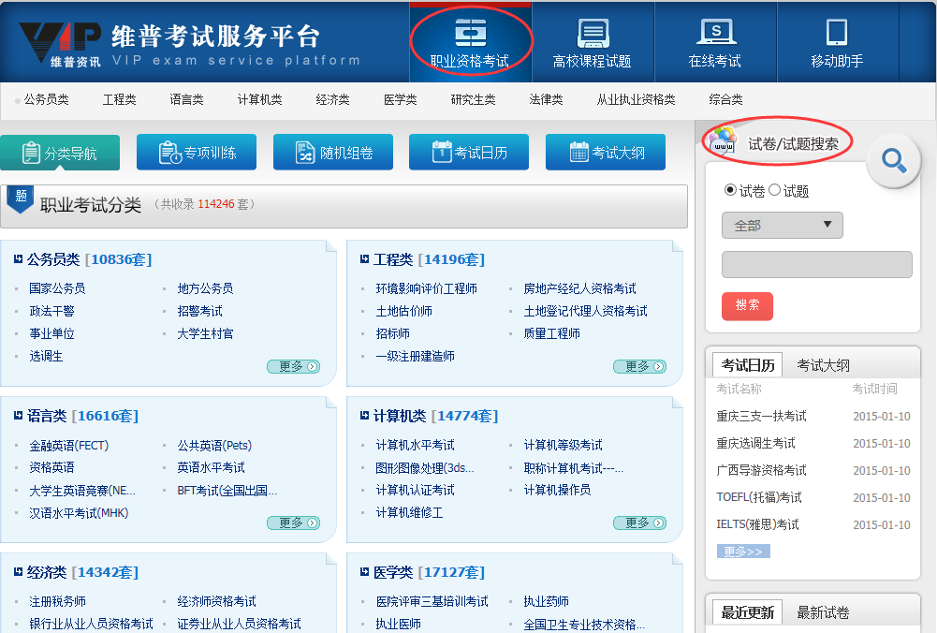

* 1. 高校课程试题模块

“高校课程试题”模块是以高校课程试题为主要内容的试题资源，目前试题量已达到90万道，类目涉及理、工、农、医、文、史、哲、法等共10个大类及数百个课程小类，可以为老师组织在线考试提供资源帮助，也可以提供学生线上查看试题内容和答案、收藏试题进行有针对性地练习复习使用；

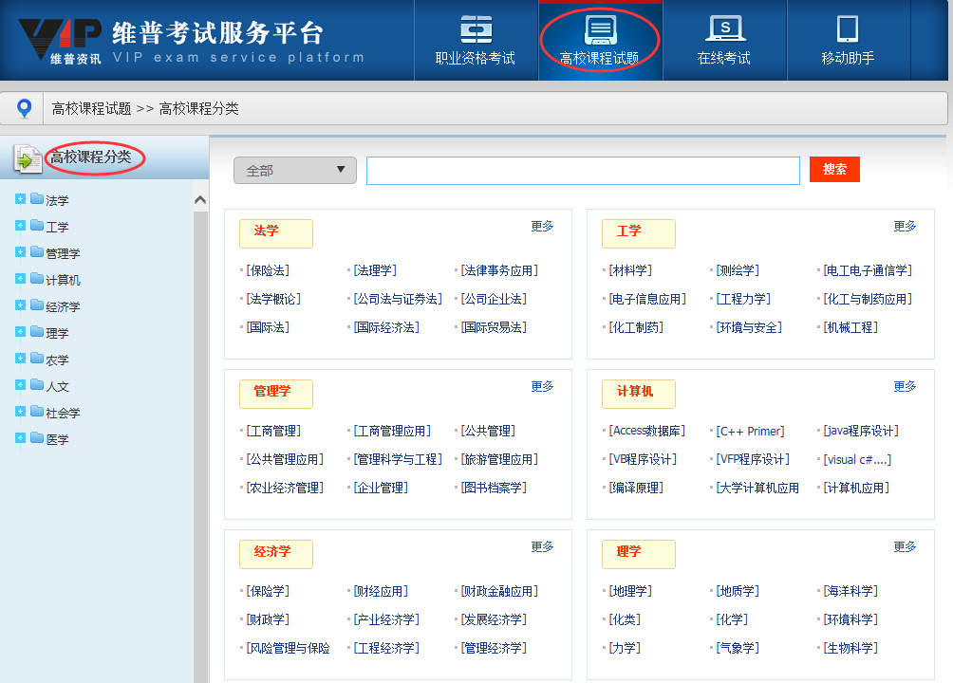

* 1. 在线考试模块

在线考试模块帮助机构实现将传统纸质载体的考试模式向更高管理效率的网络考试模式转化，改变传统考试选题、出卷、印刷、发卷、评卷整个过程需要耗费大量时间、人力、物力的缺点，通过在线考试的使用，提升机构整体的教学管理效率。

在线考试模块针对教师身份，提供题库管理、试卷管理、考试管理、阅卷管理、作业管理等五项主要功能；

在线考试模块允许用户单独订购，单独订购该模块的用户仅限使用在线考试的平台功能，不能访问系统题库资源（职业资格考试&高校课程试题模块），同时在试卷管理的组卷功能下也不能调用和查询系统的题库资源（具备系统题库资源使用权限则可以在组卷时调用系统题库试题）。

后台机构管理员权限暂时未做区分，可以实现管理机构自建内容分类和组织层级，批量导入老师、学生账号，统计考场组织和作业组织频次，查看本机构访问统计情况的功能；

后台批量导入的学生和老师帐号除了使用在线考试模块功能外，还可以使用系统题库资源支持的“我的题库”个性化功能。

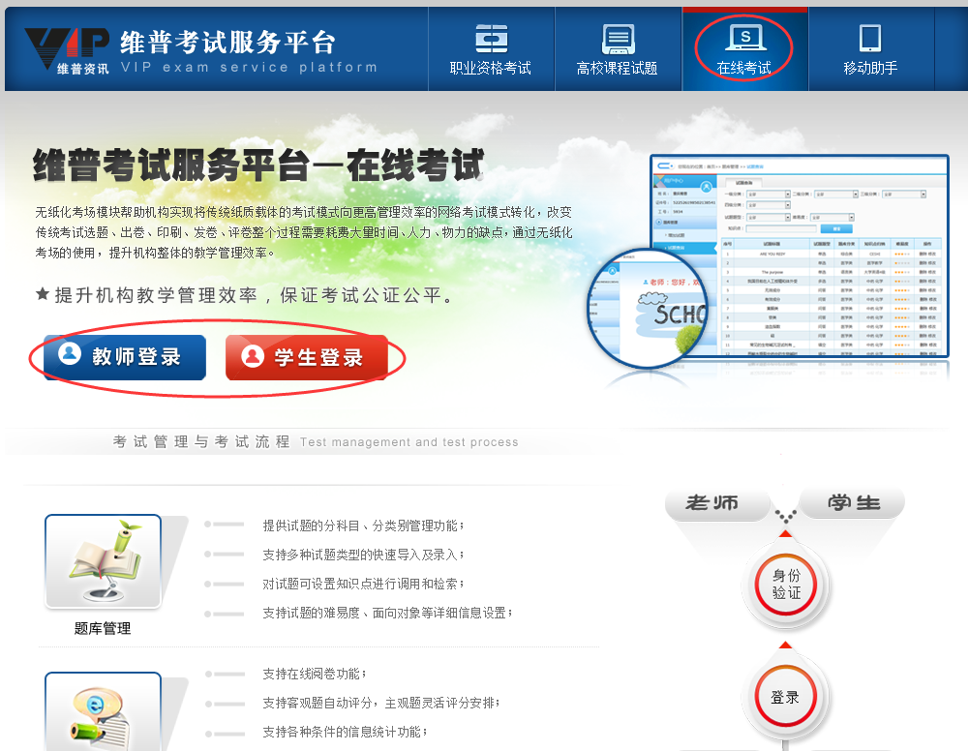

* 1. 移动应用模块

移动APP支持读者随时随地的调用、练习考试服务平台的各科目考题，使用碎片化时间进行学习；有针对性的进行复习备考；提供在线考试练习、每日练题、离线题库和我的个性化使用等多种功能。

移动应用模块不能单独订购，必须绑定系统题库资源内容一起订购，这样其用户才能在移动端正常使用系统的题库资源内容；

其移动终端帐号必须通过PC端进行前台注册，或者是机构管理员后台导入的学生和老师帐号，使用前提条件是，机构拥有系统题库资源的合法使用权限。

一旦前台用户在机构合法权限下注册成功，其后续使用可以不受机构绑定IP限制，本机构使用权限已失效情况下，个人用户的移动端使用会受影响。

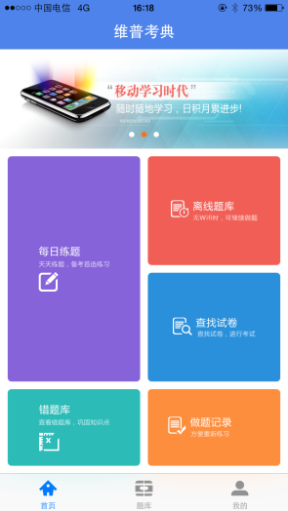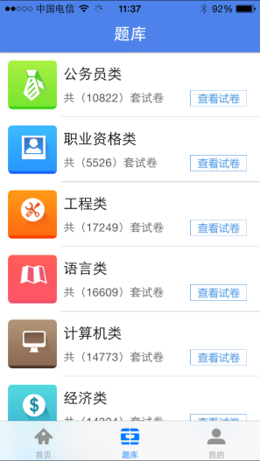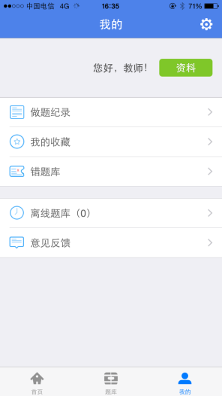

1. **机构登录方式**

机构登录有两种方式供选择，其一是绑定IP方式，其二是用户名密码方式，如果机构用户需要在IP地址外使用机构权限，则两种登录方式可以结合使用；

* 1. IP地址绑定登录

平台默认采用IP地址绑定认证登录的方式，机构用户只要其IP地址在本系统授权IP范围内，就可以直接使用平台的题库资源内容（默认开通“职业资格考试”模块，“高校课程试题”模块需另外授权），进行线上做题练习。如果还想使用平台的“在线考试”模块，除需要所在机构拥有该模块使用权限外，用户还需要拥有本机构分配的教师或者学生帐号进行身份验证。

* 1. 用户名+密码方式登录

如果IP地址不在系统授权范围内，则系统首页会显示机构登录框，用户填写正确的用户名+密码方式进行登录使用，登录成功后可以直接使用平台的资源题库内容，进行线上做题练习。如果还想使用平台的在线考试模块，仍需所在机构拥有该模块使用权限，同时该用户还需要拥有本机构分配的教师或者学生帐号进行身份验证。

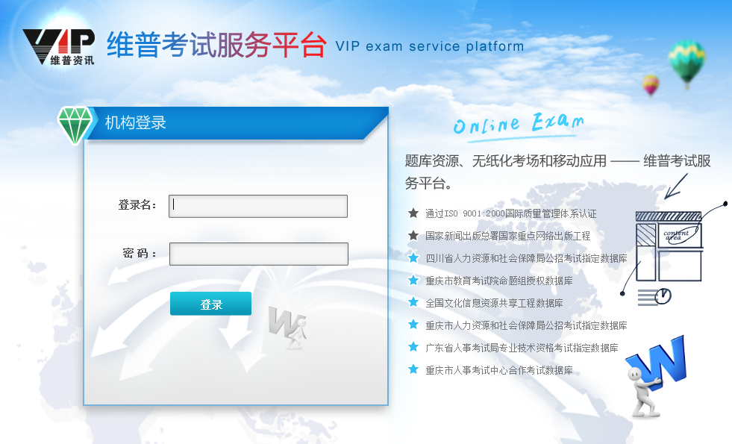

1. **系统个人用户使用权限**

本平台仅面向机构用户开放，在具备机构用户使用权限下（IP绑定登录或机构登录成功），个人用户再经过身份验证，就可以使用系统提供的个性化功能；

个人用户身份获取有以下三种途径——

* 1. 前台注册的个人身份

个人用户首先需要具备机构使用权限（IP绑定登录或机构登录成功），然后通过点击页面上方的“我的题库”功能进行前台注册登录个人身份帐号，使用系统提供的试卷收藏、我的练习、错题库等个性化功能；

前台注册的个人身份帐号暂时不支持使用在线考试模块的功能（即使是本机构购买了该模块的使用权限）；

在线考试模块功能仅对机构后台导入的老师和学生帐号开放；



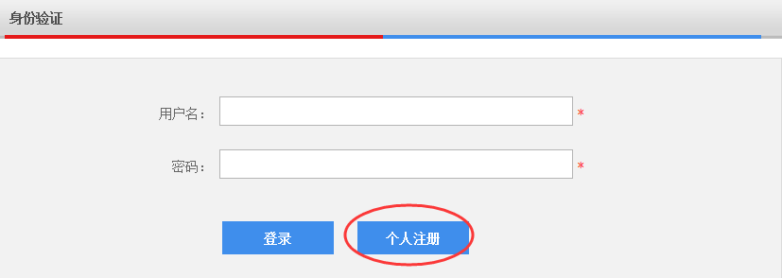

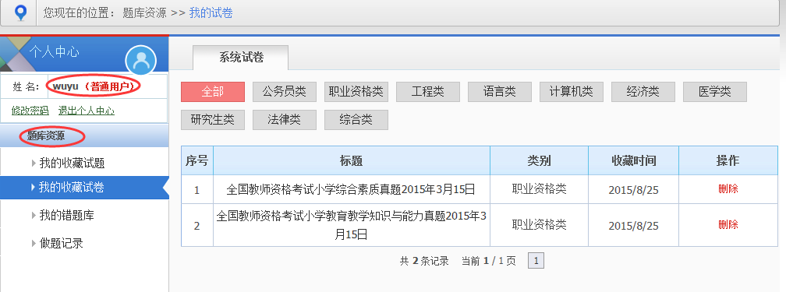

* 1. 后台导入的教师身份

后台导入的教师身份在具备机构使用权限下（IP绑定登录或机构登录成功），点击“进入我的题库”，使用教师身份登录可以使用系统题库资源（（职业资格考试&高校课程试题模块））支持的个性化功能；

如果本机构购买了“在线考试”模块的使用权限，则教师身份同时还拥有在线出题、组卷、设置考场、阅卷、和布置作业的平台功能使用权限；

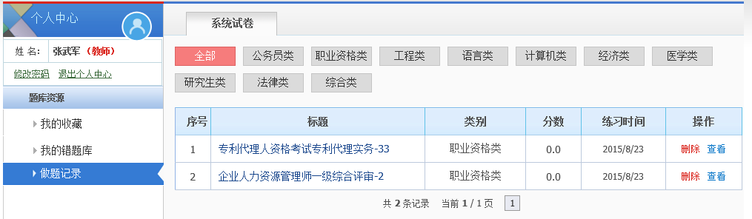

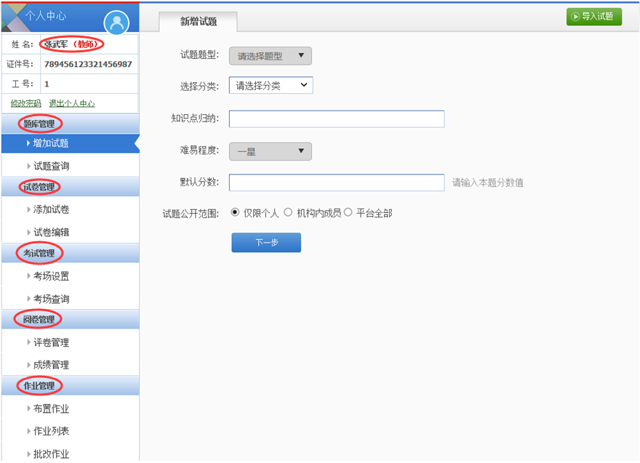

* 1. 后台导入的学生身份

后台导入的学生身份在具备机构使用权限下（IP绑定登录或机构登录成功），点击“进入我的题库”，使用学生身份登录可以使用系统题库资源（职业资格考试&高校课程试题模块）支持的个性化功能；

如果本机构购买了“在线考试”模块的使用权限，则学生身份同时还拥有在线参加考试和完成老师布置的作业练习等平台功能使用权限；

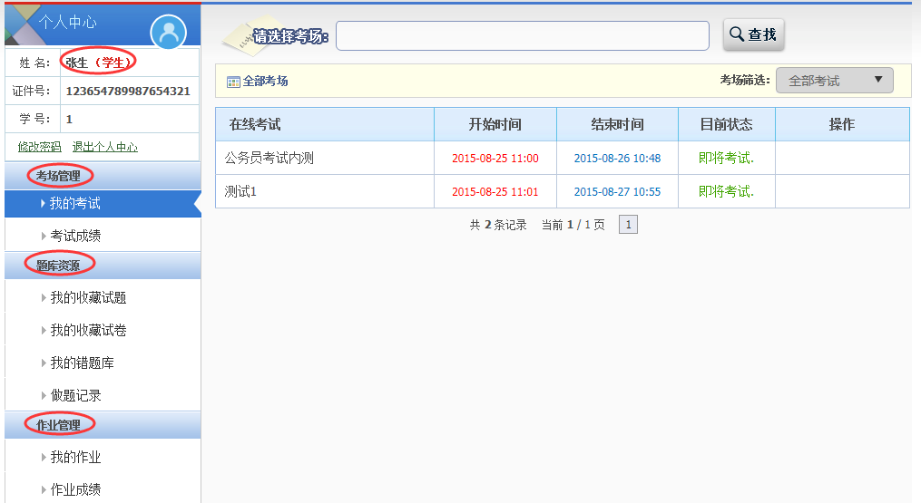

1. **机构管理员后台操作流程**
   1. 建立机构组织层级

教师学生层级管理可以用于管理教师学生的帐号，同时实现教师学生帐号按院系组织或学籍管理系统批量导入的功能；

支持教师、学生的层级组织分开设置；

支持设定组织的下一级类目，同时实现上级包含下级的组织结构管理功能；

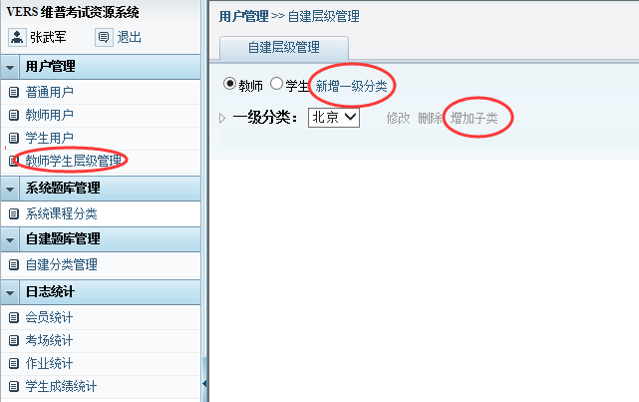

* 1. 新增或导入老师（学生）账号

设定教师学生层级后，就可以按照层级结构添加教师学生帐号；

页面右上角的“增加学生”操作，即为手动添加学生帐号；

页面右上角的“批量导入学生”操作，即为按机构学籍组织实现帐号的批量导入功能；需要事先在“教师学生层级管理”功能中，创建组织分类；

批量导入学生和教师帐号时，需按照系统提供的模板格式组织；

支持对单个帐号的管理操作，可以对其进行删除和修改；

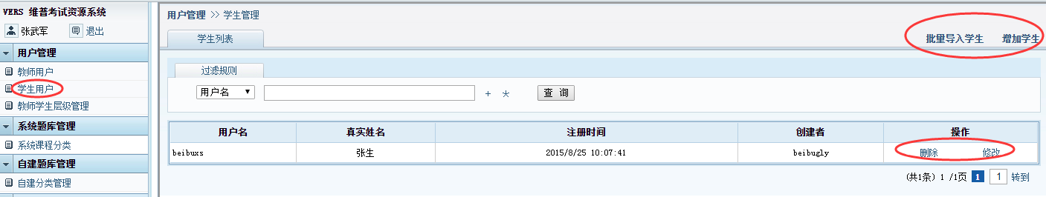

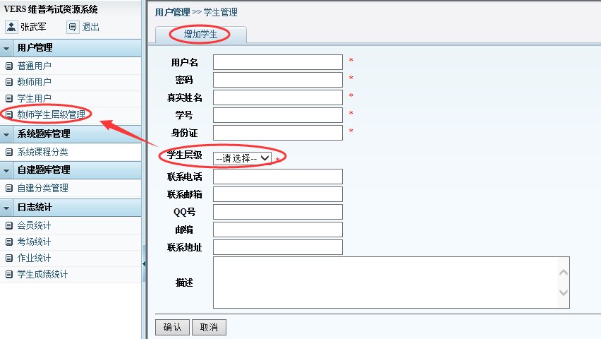

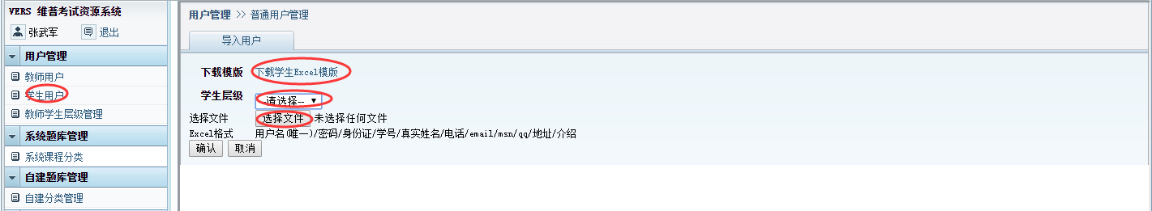

* 1. 创建机构自建内容分类

自建分类管理，用于创建机构内容的独有分类；

前台教师在“在线考试”模块中按此分类可以添加试题、组织试卷、布置考场，并在调用数据时协调使用；

支持增加子类操作，实现上级类目包含下级类目内容的管理功能；

为保证组织试卷能同时调用系统和机构自建题库试题，机构所创建的自有分类在同一级数下，不能与系统题库分类重复；

分类名称的排序权重设定的值越低，其显示位置越靠前；

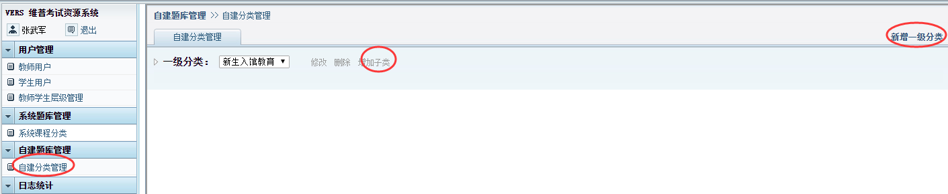

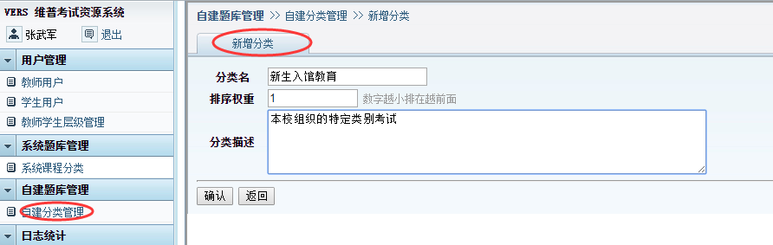

* 1. 查看机构后台统计信息

机构的后台统计信息包括本机构会员统计、考场统计、作业统计和学生成绩统计；

* + 1. 会员统计

会员统计可以查看该机构权限下前台注册用户情况和后台导入学生、老师帐号情况；

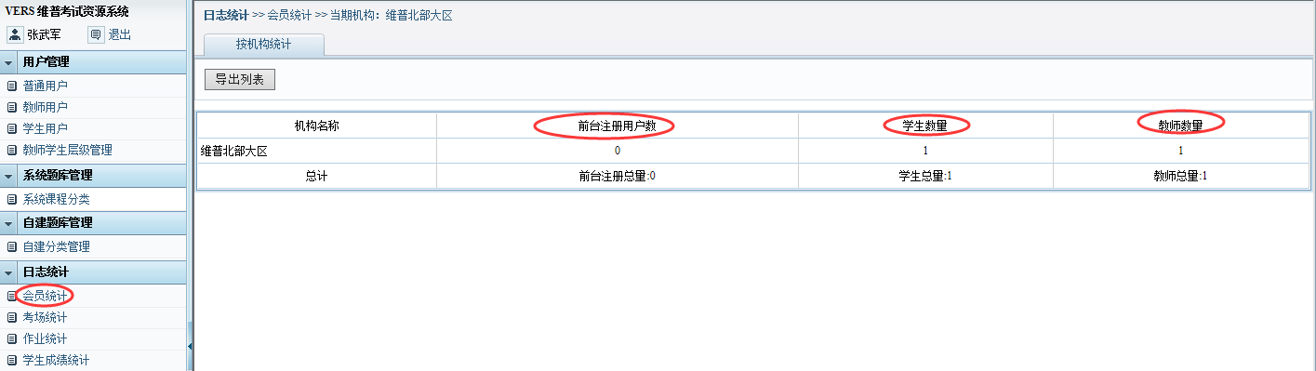

* + 1. 考场统计

考场统计可以查看不同老师创建的考试场次；

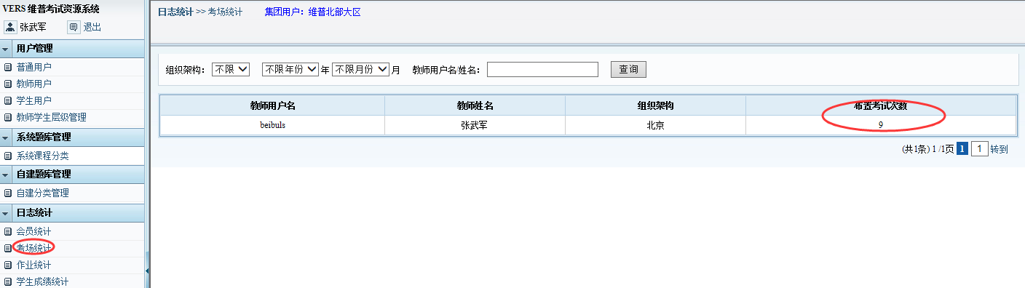

* + 1. 作业统计

作业统计可以查看不同老师在线上布置作业的频次；

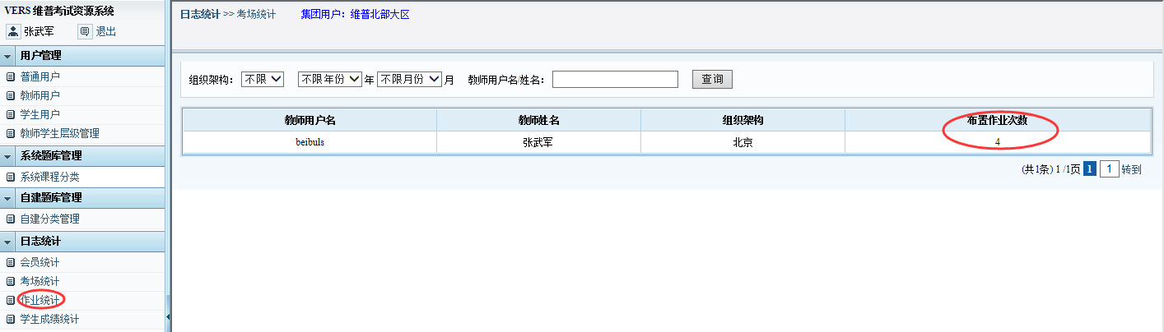

* + 1. 学生成绩统计

学生成绩统计可以查看本机构所有考场的完成考试情况和相关成绩统计，点击每一个具体考场的“查看成绩”链接，可以看到本考场的详细考试情况；

